

**Escuela Politécnica Nacional**

**Facultad de Ingeniería de Sistemas**

**MANUAL DE USUARIO**

**ORGANIZADOR DE FACTURAS XML**

**INTEGRANTES: Grupo #1**

**Cárate, Kevin.**

**Mendieta, Juan Pablo.**

**Vera, Jairo.**

Al iniciar la aplicación se ejecutará la siguiente ventana.

Ventana Principal de la Aplicación.

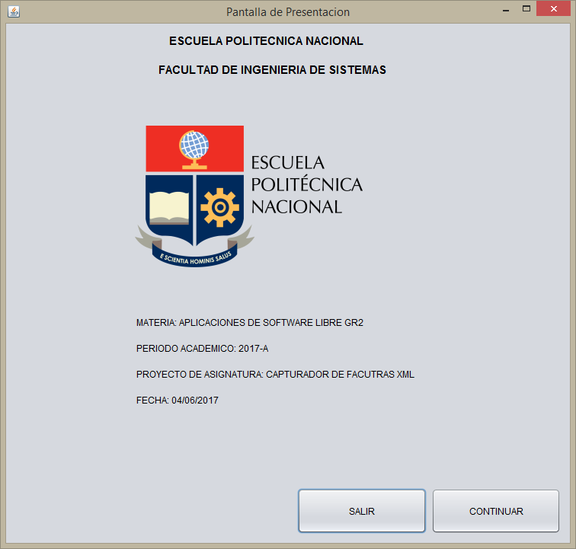

Mensaje de confirmación al escoger la opción “**SALIR**”de la ventana principal

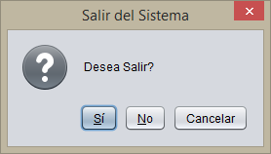

Si se escoge la opción “**Continuar**”, se mostrará la siguiente ventana en la cual se desplegará la información capturada de una factura en formato XML.

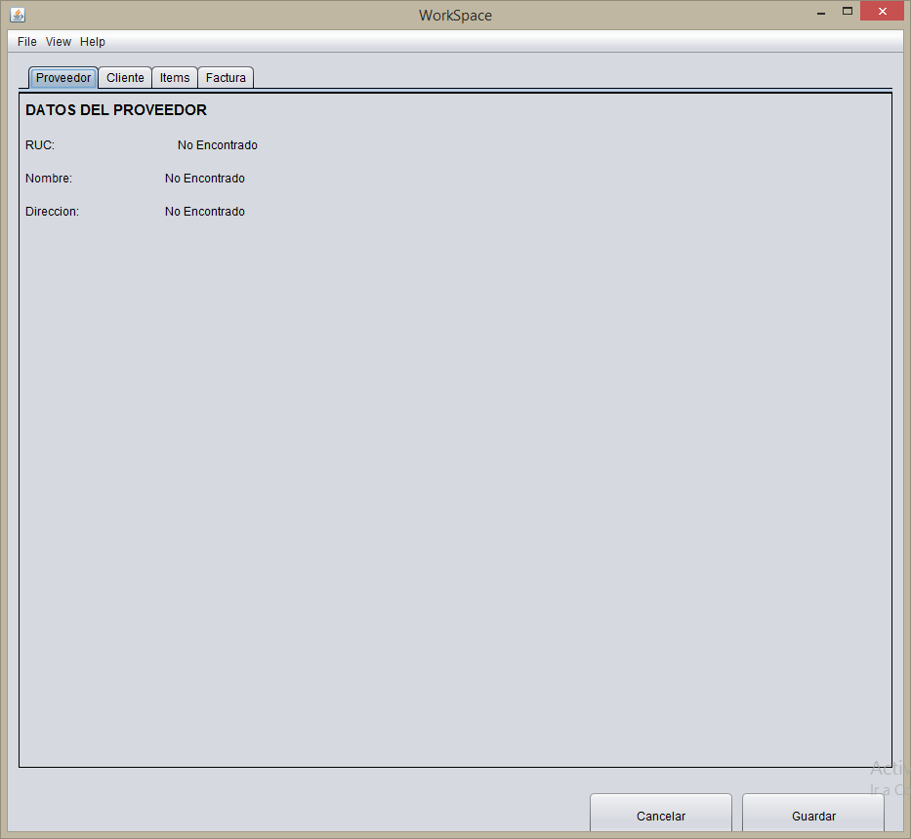

Al elegir la opción “**Ayuda**” del menú de nuestra pantalla nos redireccionará a un sitio web que contará con la ayuda necesaria para el manejo y uso de la aplicación.

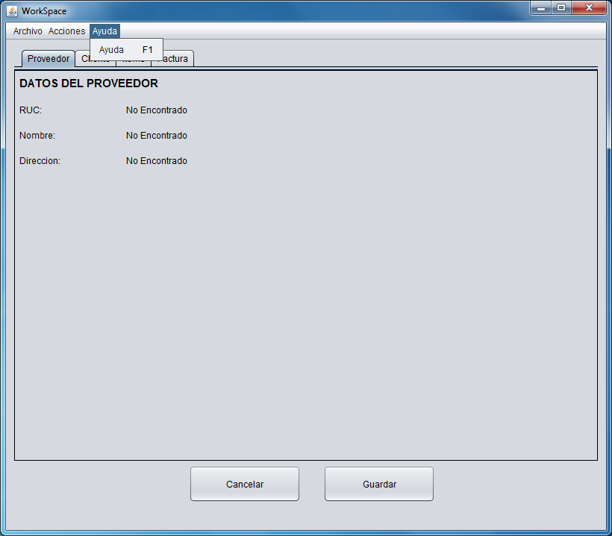

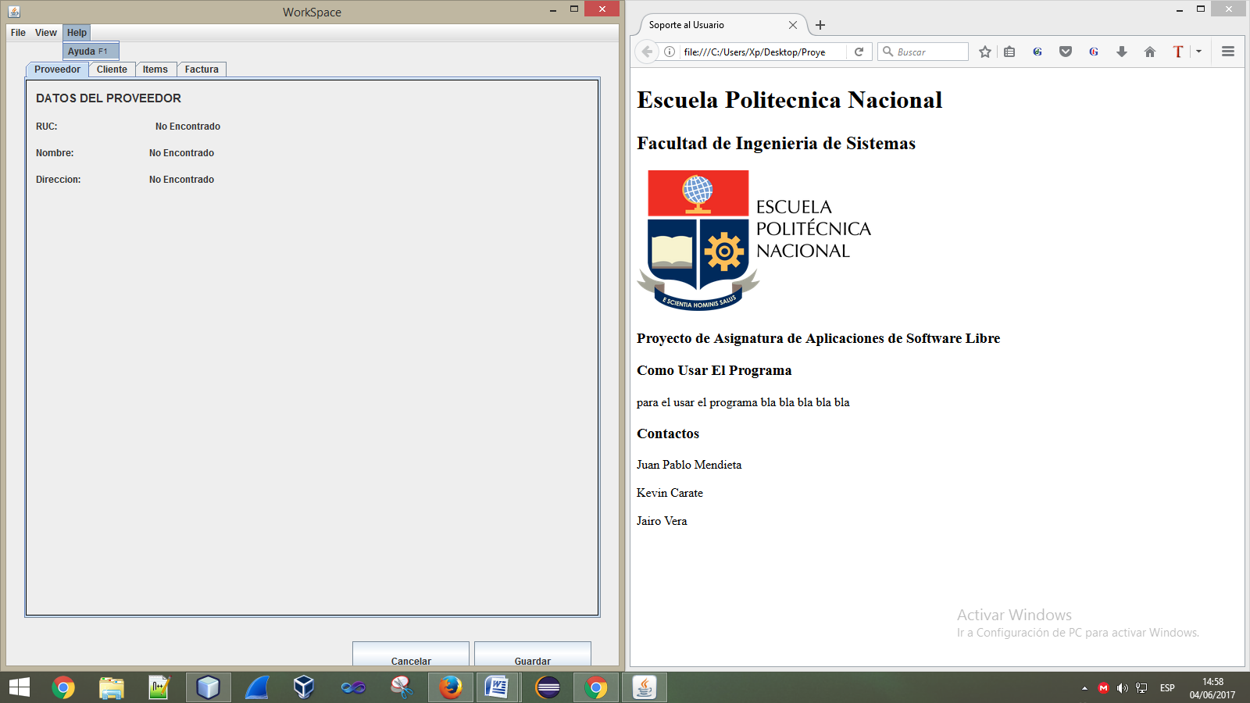

**Ingreso de Facturas:**

Para ingresar una factura XML debemos ir al menú e ir a “**Archivo**” y escoger la opción “**Seleccionar Factura**”.

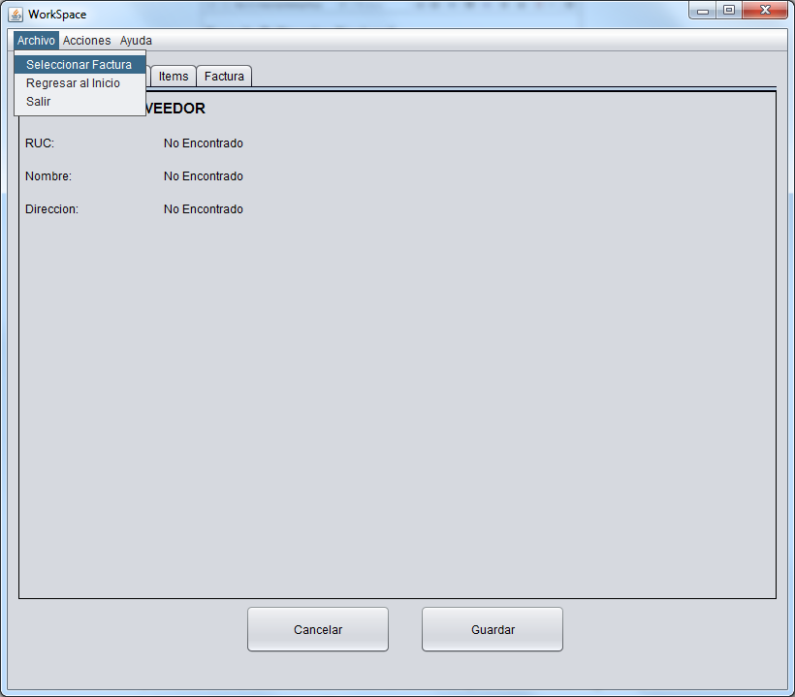

Se abrirá una pantalla en la cual ubicaremos la factura que deseamos ingresar, en este caso escogeremos la factura “**01074236.xml**”.

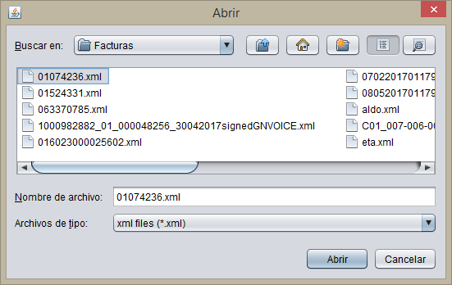

Posteriormente se cargará toda la información en la aplicación de la siguiente manera:

En la pestaña “**Proveedor**” indicará la información del proveedor de la factura.

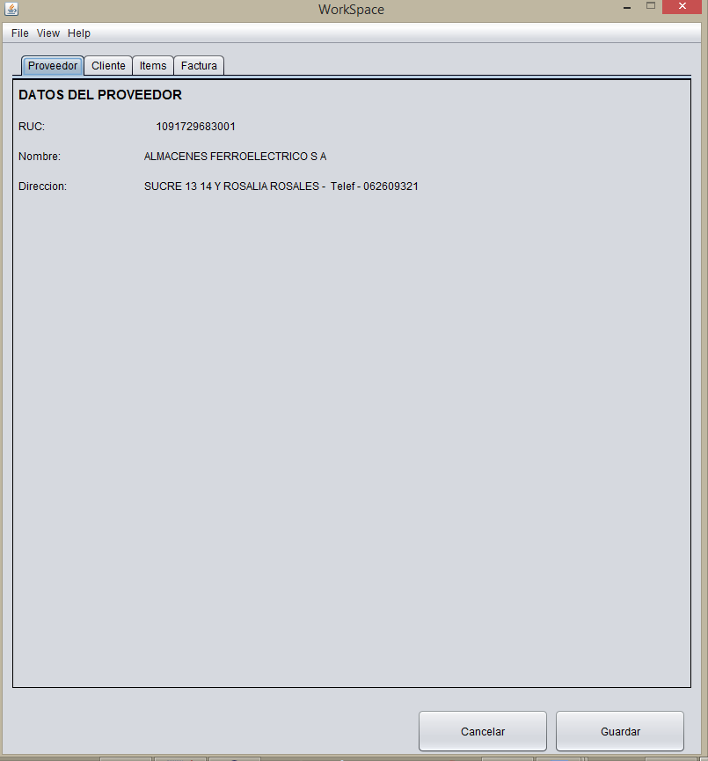

En la pestaña “**Cliente**” indicará la información del cliente con los datos: Ruc o CI, Nombre del cliente.

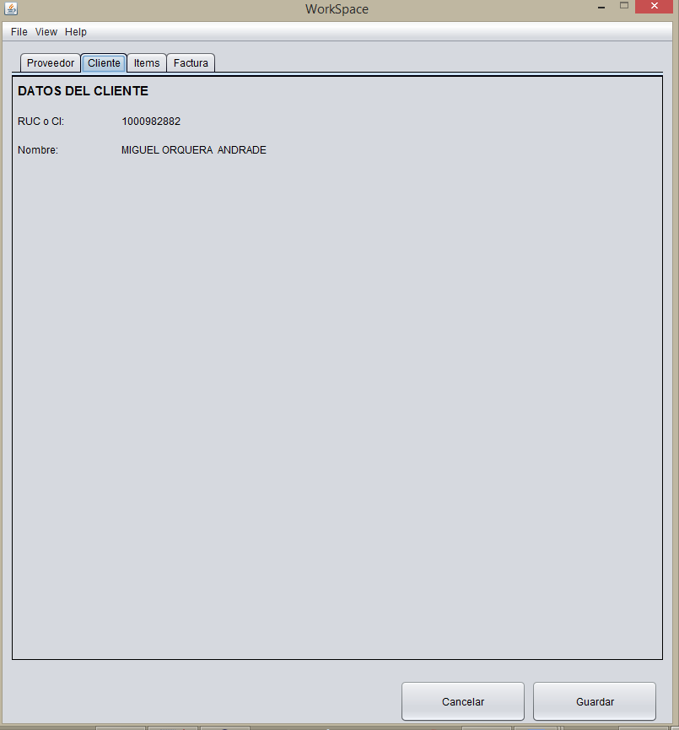

En la pestaña “**Ítems**” indicará la información de cada uno de los elementos comprados por el cliente y que son detallados en la factura. En esta pestaña se deberá escoger a qué “**Tipo de Gasto**”pertenece cada uno de los productos del detalle de la factura.

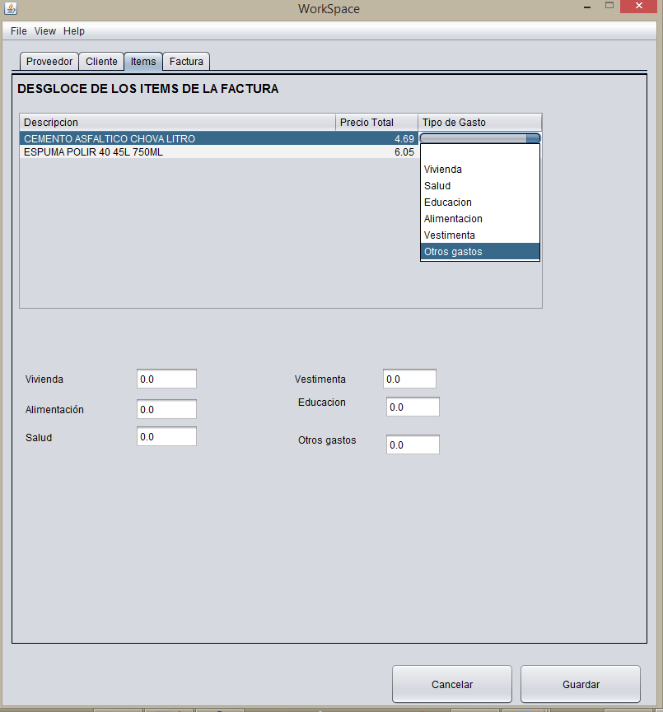

Posteriormente se mostrará el valor total por cada tipo de gasto como un acumulado de cada ítem de la factura con dicho tipo. Ejemplo el acumulado en la factura de la imagen se acumulará solamente en el tipo de gasto “**otros gastos**” ya que solamente existen gastos con ese tipo.

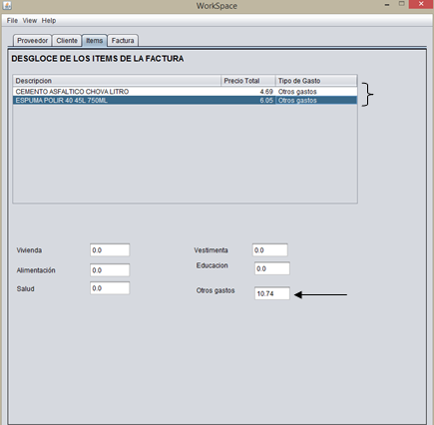

Finalmente en la pestaña Factura desglosará cada uno de los tipos de gastos existentes y mostrará el valor total por tipo de gasto de cada factura ingresada.

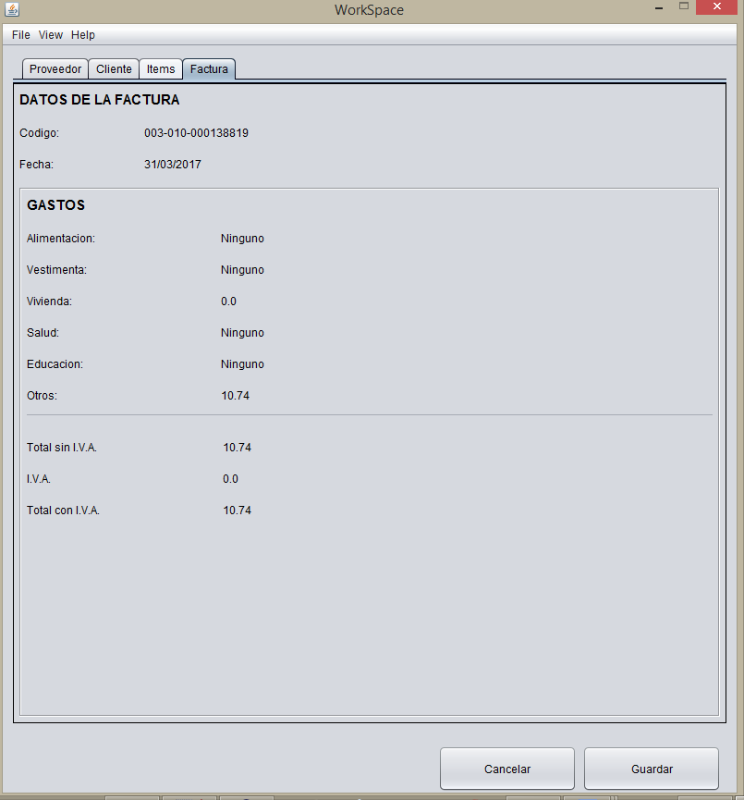

Al escoger la opción “**Guardar**” de la pantalla, los datos se ingresarán a la BD y nos mostrará un mensaje de confirmación:

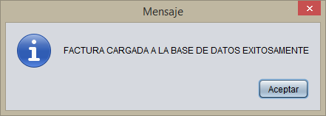

A continuación la aplicación nos mostrará nuevamente la pantalla sin datos ingresados para poder ingresar nuevamente más factura o salir del programa. Para salir del programa debemos ir al menú principal, escoger la opción Archivo y luego “**salir**”.

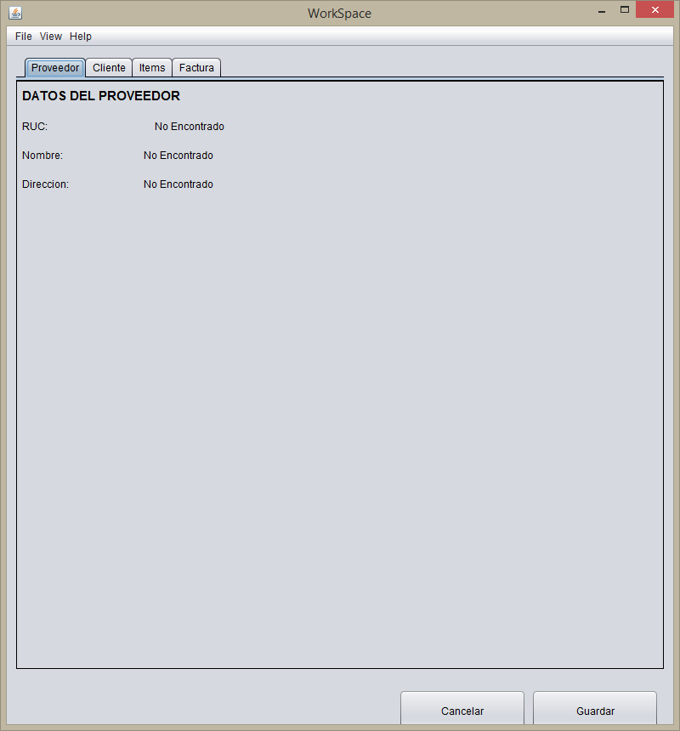

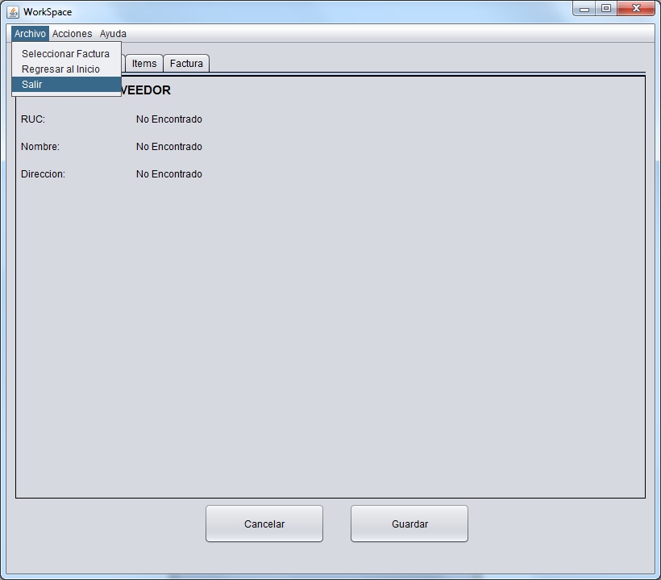

**Reportes:**

Para mirar los reportes debemos ir al menú y escoger la opción “**Acciones**”.

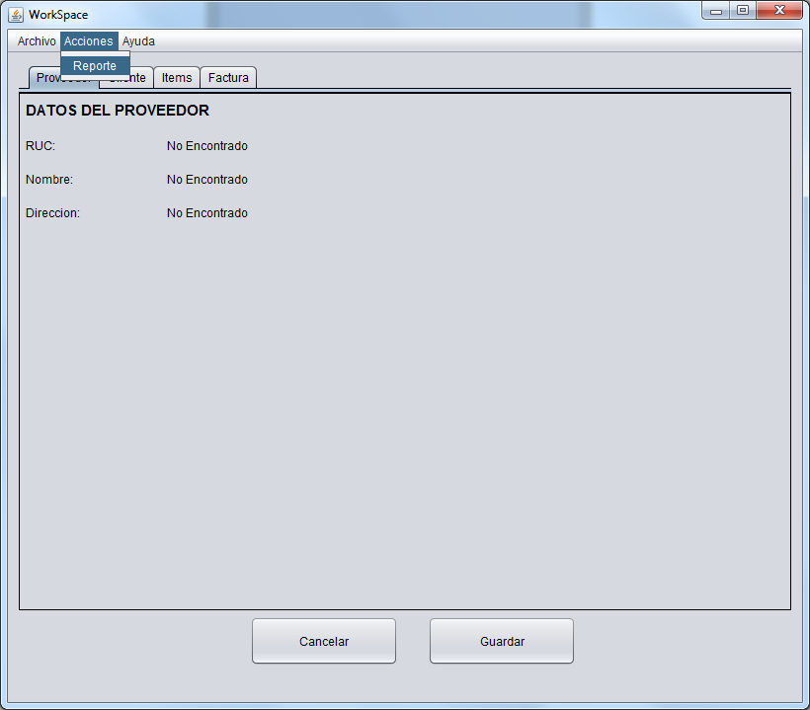

Posteriormente se debe escoger la opción “**Reporte**”, y se nos desplegará la siguiente ventana.

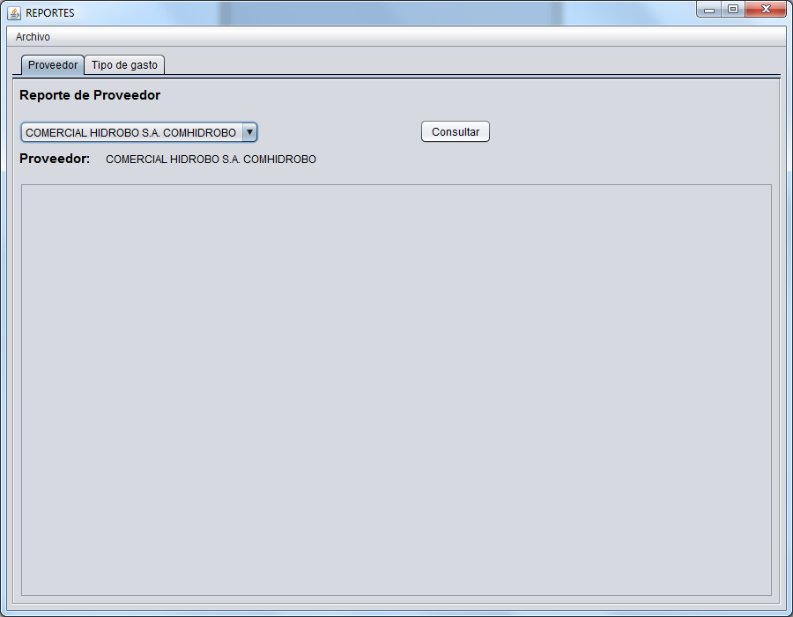

En esta ventana tenemos las opciones de mirar reportes tanto por proveedores como por Tipo de gasto.

Al escoger la pestaña de “**Proveedor**” podemos mirar un reporte seleccionando el nombre del proveedor y posteriormente dando clic en el botón “**consultar**”.

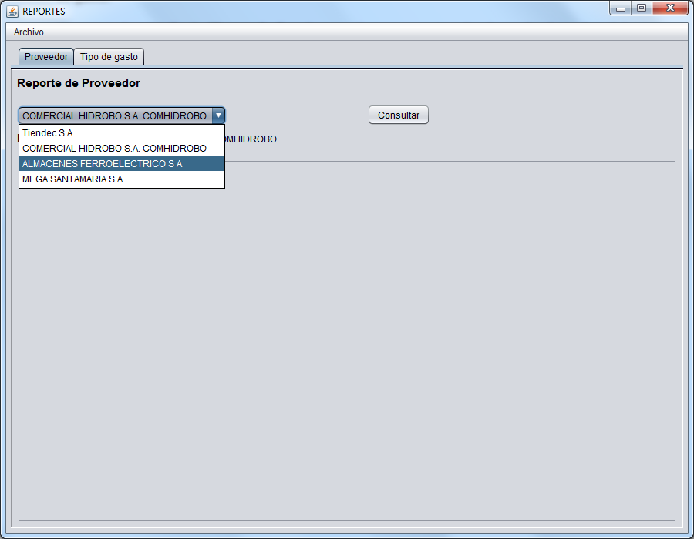

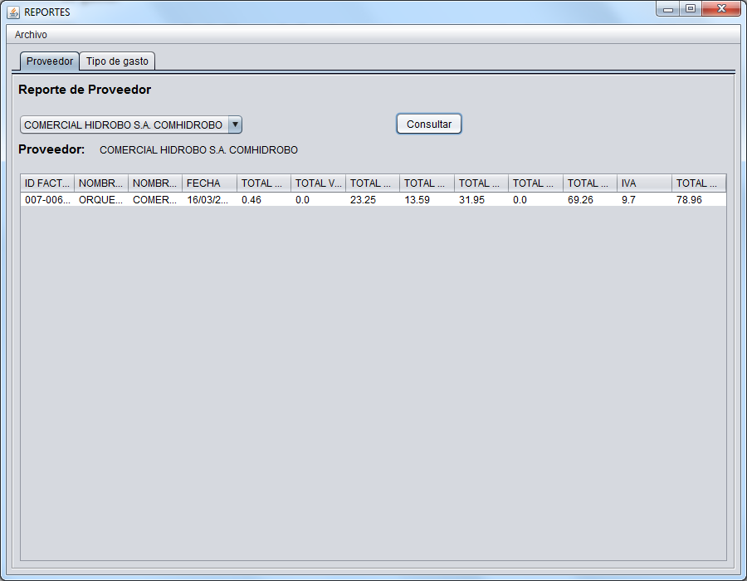

Al escoger la pestaña de “**Tipo de gasto**” podemos mirar un reporte seleccionando el nombre del cliente y posteriormente dando clic en el botón “**consultar**”.

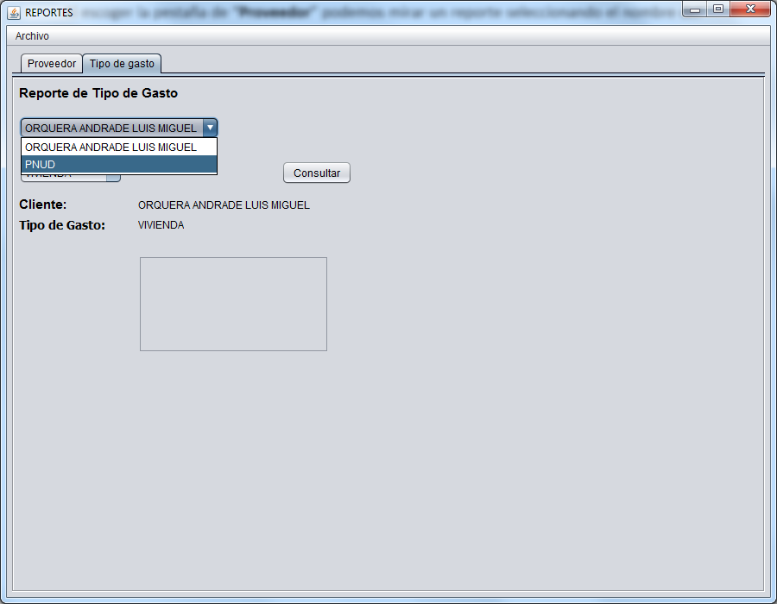

A continuación se debe escoger el “**el tipo de gasto**” y dar clic en “**consultar**”, se podrá visualizar el monto de dicho tipo de gasto.

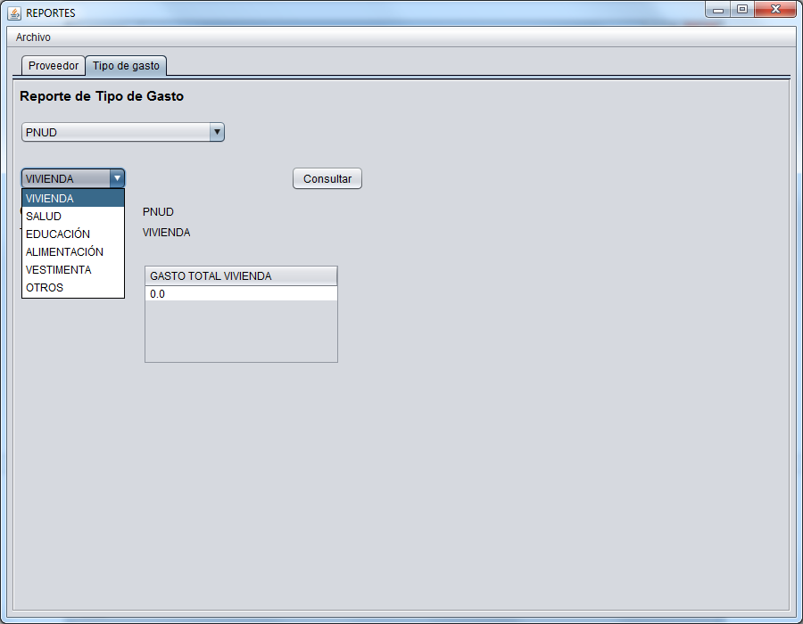

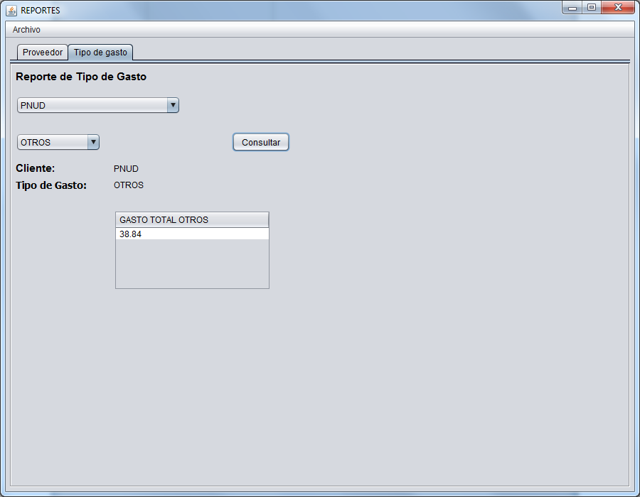

Finalmente para regresar a nuestra ventana de ingreso de facturas se deberá ir al menú y escoger la opción “**Archivo**” y “**Regresar**”.

